Міністерство освіти і науки України

Національний університет “Львівська політехніка”

Кафедра інформаційних систем та мереж

ЗВІТ

про виконання лабораторної роботи № 2

“ Основні принципи створення [HTML](http://vns.lpnu.ua/mod/glossary/showentry.php?eid=81608&displayformat=dictionary)-документів. Використання спеціалізованих програмних засобів для їх створення та редагування”

з дисципліни “Web-технології та Web-дизайн”

Виконала студентка групи СА-21

Демків Ю.О. Прийняв :

Лозицький О.А.

2019

**Мета роботи:** метою роботи є практичне освоєння методів створення [гіпертекст](http://vns.lpnu.ua/mod/glossary/showentry.php?eid=81607&displayformat=dictionary)ових документів, вивчення основних конструкцій мови [HTML](http://vns.lpnu.ua/mod/glossary/showentry.php?eid=81608&displayformat=dictionary) та семантичних правил організації [HTML](http://vns.lpnu.ua/mod/glossary/showentry.php?eid=81608&displayformat=dictionary)-документів.

**ТЕОРЕТИЧНІ ВІДОМОСТІ**

[HTML](http://vns.lpnu.ua/mod/glossary/showentry.php?eid=81608&displayformat=dictionary) (Hypertext Markup Language, мова розмітки [гіпертекст](http://vns.lpnu.ua/mod/glossary/showentry.php?eid=81607&displayformat=dictionary)у) - це мова компонування документів і специфікації гіперпосилань, яка використовується для кодування документів у Web-системі. Засобами [HTML](http://vns.lpnu.ua/mod/glossary/showentry.php?eid=81608&displayformat=dictionary) задаються синтаксис і розміщення спеціальних вбудованих вказівок, у відповідності з якими броузер відображає вміст документу: текст, зображення та дані інших типів, які підтримуються даним броузером. Текст самих вбудованих вказівок Web-броузером не відображається. У мові [HTML](http://vns.lpnu.ua/mod/glossary/showentry.php?eid=81608&displayformat=dictionary), крім того, реалізована підтримка механізму спеціальних [гіпертекст](http://vns.lpnu.ua/mod/glossary/showentry.php?eid=81607&displayformat=dictionary)ових посилань, які забезпечують зв'язок даного документу з іншими документами (останні можуть знаходитися в локальній системі, в Web-системі або можуть бути отримані з допомогою інших ресурсів характерних для систем базованих на стеці протоколів ТСР/ТР - FTP, Gopher і т.д.). Застосування механізму [гіпертекст](http://vns.lpnu.ua/mod/glossary/showentry.php?eid=81607&displayformat=dictionary)ових посилань дозволяє зробити документ інтерактивним.

Базовий синтаксис і семантика мови [HTML](http://vns.lpnu.ua/mod/glossary/showentry.php?eid=81608&displayformat=dictionary) визначені в стандарті [HTML](http://vns.lpnu.ua/mod/glossary/showentry.php?eid=81608&displayformat=dictionary). Стандарт [HTML](http://vns.lpnu.ua/mod/glossary/showentry.php?eid=81608&displayformat=dictionary) розробляється під егідою консорціуму [World Wide Web](http://vns.lpnu.ua/mod/glossary/showentry.php?eid=81585&displayformat=dictionary) Consortium (W3C). Специфікації стандартів і проекти нових пропозицій можна знайти за адресою [http://www.w3c.org](http://www.w3c.org/).

Остання розробка робочої групи по [HTML](http://vns.lpnu.ua/mod/glossary/showentry.php?eid=81608&displayformat=dictionary) в W3C - робочий проект [HTML](http://vns.lpnu.ua/mod/glossary/showentry.php?eid=81608&displayformat=dictionary) 4.01. Але якщо говорити про найбільш функціональні і корисні для Web-авторів реалізації [HTML](http://vns.lpnu.ua/mod/glossary/showentry.php?eid=81608&displayformat=dictionary), то вони базуються на наборах тегів (директив), які використовуються у більшості популярних броузерів. До автономних тегів також належать розрив стрічки (<br>), горизонтальна лінійка (<hr>) і [теги](http://vns.lpnu.ua/mod/glossary/showentry.php?eid=81611&displayformat=dictionary), котрі містять таку інформацію про документ, яка не впливає на відображення його вмісту, наприклад [теги](http://vns.lpnu.ua/mod/glossary/showentry.php?eid=81611&displayformat=dictionary) <meta> і <base>

У деяких випадках заключні [теги](http://vns.lpnu.ua/mod/glossary/showentry.php?eid=81611&displayformat=dictionary) в документі можна опускати. Більшість броузерів реалізовані так, що при обробці тексту документа початковий тег сприймається як заключний тег попереднього. Найпоширеніший тег такого типу - тег абзацу <р>. Оскільки він використовується дуже часто, то його звичайно ставлять тільки на початку кожного абзацу. Коли один абзац закінчується, наступний тег <р> сигналізує броузеру про те, що потрібно завершити даний абзац і почати наступний. Більшість авторів тегом кінця абзацу взагалі не користуються. Є й інші заключні [теги](http://vns.lpnu.ua/mod/glossary/showentry.php?eid=81611&displayformat=dictionary), без яких броузери чудово працюють, наприклад заключний тег </[html](http://vns.lpnu.ua/mod/glossary/showentry.php?eid=81608&displayformat=dictionary" \o "Глосарій: HTML)>. Тим не менше, рекомендується включати якомога більше заключних тегів, щоб уникнути плутанини і помилок при відтворенні документа.

Для того щоб надати документу більш презентабельний вигляд, можна скористатися відомими вже по текстових редакторах стилями шрифту:

* жирний (Bold),
* курсив (Italic),
* з підкресленням (Underline).

Фрагменти тексту, які відображаються в одному з цих стилів, необхідно заключити у відповідні [HTML](http://vns.lpnu.ua/mod/glossary/showentry.php?eid=81608&displayformat=dictionary)-директиви, назви яких відповідають першим буквам англійських назв відповідного стилю, відповіло <b>,<i>,<U> .

**Хід роботи**

1. Код програми

<!DOCTYPE html>

<html>

<head>

<meta charset="utf-8">

<title>Laba </title>

<style type="text/css">

body {

background-attachment: fixed;

background-position: center;

background-size: cover;

}

.wrap {

max-width: 600px;

margin: 0 auto;

}

.header {

margin-top: -8px;

margin-left: -8px;

margin-right: -8px;

overflow: hidden;

}

a {

text-decoration: none;

color: rgb(0,0,0);

}

.table{

border-collapse: collapse;

}

.table td {

border : 1px solid rgb(0,0,0);

}

.table th {

border : 1px solid rgb(0,0,0);

}

</style>

<h1 align="center" >Мої улюблені рецепти </h1>

<img align="center" src="blin.jpg" alt ="hj" >

<body style="color:Yellow; background-color:#66cc66">

<a name="top"></a>

<hr>

<p>Реєстрація</p>

<form action="auth.php" method="post">

<input type="text" name="name" id="name" placeholder="Your name">

<input type="password" name="pswd" id="pswd" placeholder="Pasworld">

<input type="submit" name="submit" id="submit" value="Enter">

<input type="reset" value="Cast">

</form >

<h1 style="color:black" align="center">Смачний рецепт млинців без дріжджів</h1>

<p>Рецепт млинців без дріжджів </p>

<p> інгредієнти:</p>

<ul>

<li>кукурудзяний крохмаль, 2 ст.л.</li>

<li>цукор, 3 ст.л.</li>

<li>соль, 1/4 ч.л.</li>

<li>сіль, 1/4 ч.л.</li>

<li>соєве молоко, 1 1/2 ст.</li>

<li>растительное масло, 1-2 ст.л.</li>

<li>екстракт ванілі, 1/4 ч.л.</li>

</ul>

<h3>Рецепт млинців без дріжджів – приготування:</h3>

<p>Покладіть всі інгредієнти в блендер. Перемішайте.<p>

<p>Для потреби додайте воду</p>

<p>СМАЧНОГО!</p>

<a href="https://rud.ua/consumer/recipe/desertu/milk-pancakes-71/">

<h2 align="center" style="color:white;" >Більше рецептів </h2>

</a>

<table class="table">

<caption></caption>

<tr>

<th><h3>Калорійність млинців з сиром</h3></th>

<td>1567Ккл</td>

</tr>

<tr>

<th><h3>Калорійність млинця з дріжджів</h3></th>

<td>1345Ккл</td>

</tr>

<tr>

<th><h3>Калоріцність млинців з маслом</h3></th>

<td>6789Ккл</td>

</tr>

</table>

<a>Читання файлу з локального диску:<br/><a href="file:E:/Вебка/Вебка 2.docx">Лабораторна</a>

<h3><p><a href="#top">Вверх</a></p></h3>

<h3><a Функція відправки електронної пошти:<br/><a href="mailto:demkiv109@gmail.com">Напишіть сюди</a></h3>

</body>

</head>

</html>

1. Виконана програма (рис 1-2)

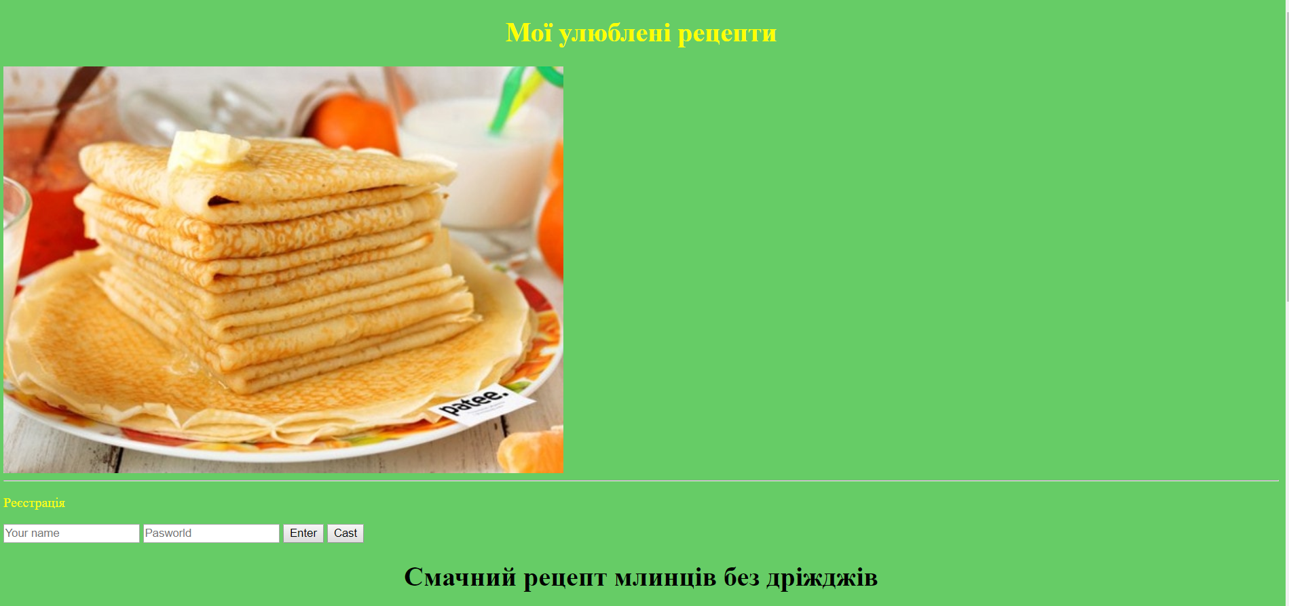

Рис 1

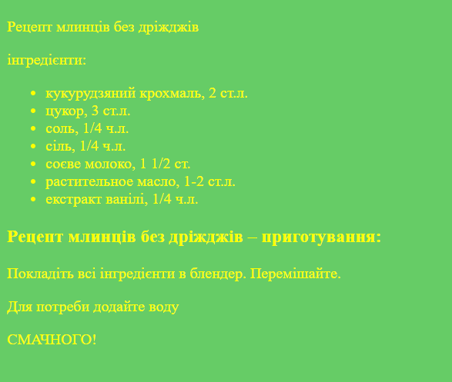

Рис 2

CSS-файл

<style type="text/css">

body {

background-attachment: fixed;

background-position: center;

background-size: cover;

}

.wrap {

max-width: 600px;

margin: 0 auto;

}

.header {

margin-top: -8px;

margin-left: -8px;

margin-right: -8px;

overflow: hidden;

}

a {

text-decoration: none;

color: rgb(0,0,0);

}

.table{

border-collapse: collapse;

}

.table td {

border : 1px solid rgb(0,0,0);

}

.table th {

border : 1px solid rgb(0,0,0);

}

</style>

**Висновок:** Під час даної лабораторної роботи я практично освоєла методи створення [гіпертекст](http://vns.lpnu.ua/mod/glossary/showentry.php?eid=81607&displayformat=dictionary)ових документів, вивчення основних конструкцій мови [HTML](http://vns.lpnu.ua/mod/glossary/showentry.php?eid=81608&displayformat=dictionary) та семантичних правил організації [HTML](http://vns.lpnu.ua/mod/glossary/showentry.php?eid=81608&displayformat=dictionary)-документів.